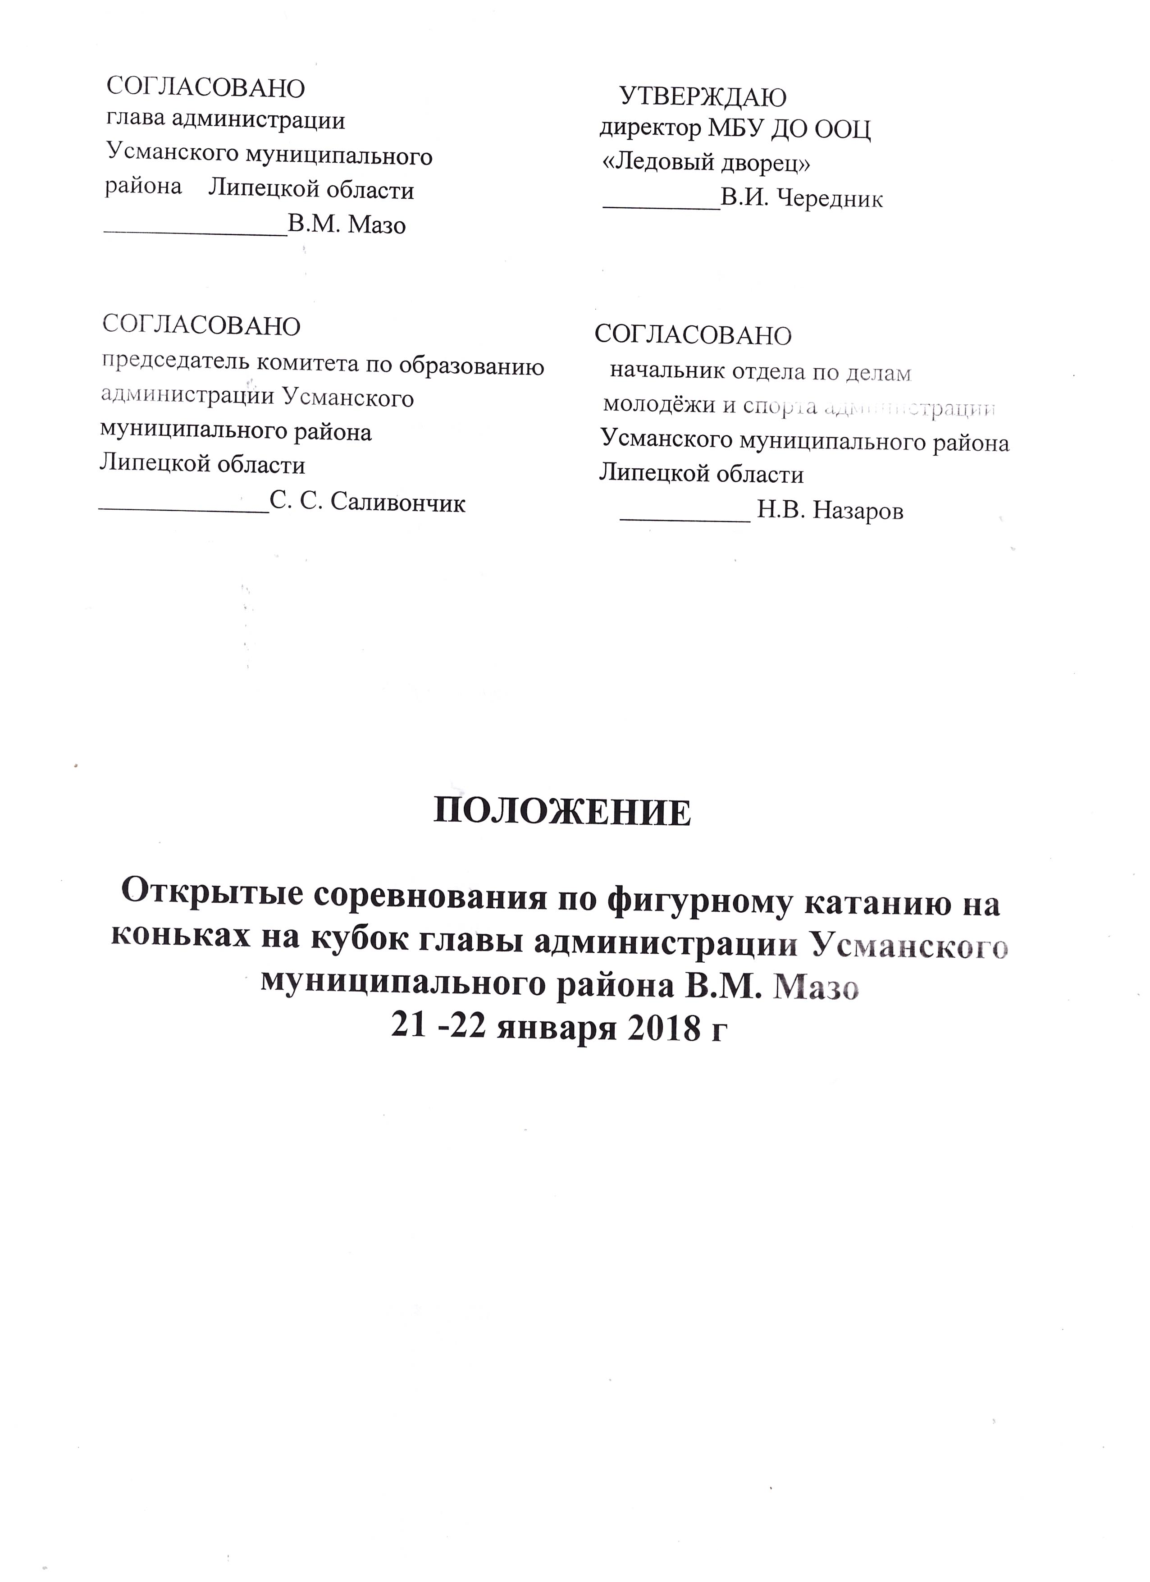

- ОБЩИЕ ПОЛОЖЕНИЯ
1.1. Открытые соревнования по фигурному катанию на коньках проводятся в соответствии с данным Положением на основании:
- «Специальных и технических правил по одиночному и парному катанию, и танцам на льду», принятых на очередном 56-м Конгрессе ИСУ
- Единой всероссийской спортивной классификации 2015-2018г.
- Календарного плана официальных физкультурно-оздоровительных и спортивных мероприятий Усманского муниципального района
- Данные соревнования являются классификационными.
1.2. Цели и задачи
-выполнение учебного плана
-привлечения детей и подростков к занятию спортом
-популяризации и дальнейшее развитие фигурного катания на коньках:
-выявление юных перспективных спортсменов;
-обмен опытом между тренерами
-популяризация здорового образа жизни;
-выполнение норм ЕВСК
II. ПРАВА И ОБЯЗАННОСТИ ОРГАНИЗАТОРОВ

2.1.Общее руководство организацией и проведением соревнований осуществляется МБУ ДО ООЦ «Ледовый дворец»
2.2. Непосредственное руководство организацией мероприятия осуществляется: Ясакова Ирина Владимировна тел.: 8 (904) 295 52 65
2.3.Непосредственное проведение соревнований возлагается на судейскую коллегию
- Главный судья соревнований
- Главный секретарь соревнований
2.4. Ответственность за соблюдение правил проведения соревнований и соответствие квалификации участников настоящему положению, возлагается на судейскую коллегию и лично на главного судью соревнований.
III. ОБЕСПЕЧЕНИЕ БЕЗОПАСНОСТИ УЧАСТНИКОВ И ЗРИТЕЛЕЙ

3.1. Участники и гости соревнований обязаны строго соблюдать Правила соревнований и Правила посещения Ледового Дворца. В местах проведения соревнований употребление спиртных напитков и курение запрещено
3.2.Фотосъемка спортсменов с применением фотовспышки во время выступлений запрещена.
3.3.Каждый участник соревнований должен иметь полис о страховании от несчастных случаев, жизни и здоровья спортсменов.
3.4.Каждый участник соревнований в зачетной книжке и оригинале заявки должен иметь отметку врача о допуске к участию в соревнованиях.
3.5.В местах проведения соревнований непосредственный организатор мероприятия обеспечивает дежурство квалифицированного медицинского персонала для оказания первой доврачебной помощи участникам в случае необходимости.

IV.ОБЩИЕ СВЕДЕНИЯ
4.1. Даты проведения 21-22 января 2018г
4.2. Место проведения Липецкая область, г. Усмань, ул.К.Маркса, д.120-а МБУ ДО ООЦ «Ледовый дворец».
4.3. Размер ледовой площадки 60м*30м
4.4.Администрация МБУ ДО ООЦ «Ледовый дворец» предоставляет на время проведения соревнований арену, раздевалки, места для зрителей и необходимые подсобные помещения.
4.5.Мандатная комиссия состоится 21.01.2018г. в 10.00. часов по адресу: Липецкая область, г. Усмань, ул.К.Маркса, д.120-а МБУ ДО ООЦ «Ледовый дворец».
4.6. Начало соревнований в 11⁰⁰ часов.
4.7.Судейство соревнований производится с использованием системы .ISU Calc. Жеребьевка стартовых номеров будет произведена автоматически в программе ISU Calc.
V.ТРЕБОВАНИЯ К УЧАСТНИКАМ И УСЛОВИЯ ИХ ДОПУСКА
5.1. К участию в соревнованиях допускаются спортсмены не зависимо от их
организационно-правовой формы, в следующих категориях:
• III юношеский разряд- 2010г. р. и не имеющие данного разряда
• II юношеский разряд-2009 г.р. и не имеющие данного разряда
• I юношеский разряд -2008 г.р. и не имеющие данного разряда
• II спортивный разряд -2007 г.р. и не имеющие данного разряда
• I спортивный разряд - 2006,2005 г и не имеющие этого разряда

А так же в следующих группах

Норма "Юный фигурист" 2011 г.р. и не сдавшие эту норму

Номинация "Дебют"
-мальчики и девочки 2012;
-мальчики и девочки 2013г.р и младше
В программе каждого участника будут оценены следующие элементы:
-дорожка шагов, в которую входят- змейка вперед и назад, фонарики вперед и назад,«козлик»,саночки вперед и назад.Другие навыки скольжения в дорожке приветствуется.
-равновесие, выполненное по кругу или по восьмерке с обязательной сменой ноги (допускается исполнение ласточек, «цапельки»,арабесков);
-циркуль (может быть исполнен с последующим вращением на одной или двух ногах).
Длительность программы до 2мин.

Номинация "Первые прыжки"
- мальчики и девочки 2011г.р.;
- мальчики и девочки 2012г.р. и моложе;
Программа данной номинации должна включать :
- 2 прыжка-Разрешены прыжки W,1S,1T.
- вращение в одной позиции не выше базового уровня (заход прыжком запрещен)
- 1 хореографическая последовательность
Длительность программы до 2 мин. + - 10 сек.
-общее количество участников определяется главной судейской коллегией по срокам подачи заявок.
5.2. Все участники должны иметь:
- документ, удостоверяющий личность (свидетельство о рождении или паспорт);
- договор о страховании от несчастных случаев (оригинал);
- должным образом оформленную заявку на участие в соревнованиях, с допуском врача;
- документ, подтверждающий спортивную квалификацию.
Представители команд несут персональную ответственность за подлинность документов, предоставленных в мандатную комиссию.
5.3. Организатор имеет право ограничить максимальное количество участников. Общее число участников определяется главной судейской коллегией по срокам подачи заявок.
5.4. Все участники соревнований должны быть внесены в именную заявку и иметь допуск врача.

VI.ЗАЯВКИ НА УЧАСТИЕ
6.1. Предварительные заявки на участие в соревнованиях подаются официальным представителем до 24 января по установленной форме (приложение №1) в электроном виде на электронную почту usmanlod@yandex.ru
6.2. После предоставления именной заявки снять спортсмена можно только на основании документа, подтверждающего невозможность его участия в соревнованиях (медицинской справки и т.п.).
6.3. На мандатную комиссию представитель каждой организации должен предъявить:
6.3.1. Оригинал заявки с допуском врача.
6.3.2. Зачетную классификационную книжку спортсмена.
6.3.3. Оригинал паспорта или свидетельства о рождении спортсмена.
6.3.4. Оригинал полиса о страховании от несчастных случаев.
6.3.5. Качественную запись музыкального сопровождения программ. Записи должны иметь наклейку с указанием ФИО участника, разрядом в котором выступает, вид программы и времени звучания. Некачественные записи для трансляции не принимаются.
6.3.6. При отсутствии на мандатной комиссии хотя бы одного из документов, указанных в п.6.3.1.-6.3.5. спортсмен к жеребьевке и участию в соревнованиях НЕ ДОПУСКАЕТСЯ!
6.3.7. Каждый участник соревнований вносит целевой стартовый взнос в размере 2500 рублей для материального обеспечения соревнований и призового фонда (целевой стартовый взнос будет расходован: на оплату наградного и призового фондов, работы судейской бригады и аренду льда)
После окончания приема заявок стартовый взнос не возвращается, в случае наличия заболевания, травм, подтвержденных справкой, выданной соответствующим медицинским государственным учреждением производиться перерасчет стартового взноса. Документ (справка, выданная соответствующим медицинским государственным учреждением) подтверждающий отсутствие участника должен быть представлена электронную почту, не позднее чем за 24 часа до начала соревнований.
VII.НАГРАЖДЕНИЕ ПОБЕДИТЕЛЕЙ И ПРИЗЕРОВ
7.1. Участники соревнований, занявшие первые места в каждом разряде, награждаются дипломом, медалью, кубком.
7.2. Участники соревнований, занявшие вторые и третьи места в каждом виде соревнований, награждаются дипломом и медалью.
7.3. Каждый участник соревнований получает памятный подарок.
VIII УСЛОВИЯ ФИНАНСИРОВАНИЯ

Все расходы по проезду, размещению и питанию участников осуществляются за счет командирующей организации. Размещение участников соревнований будет осуществляться по адресу: г. Усмань (Липецкая область), Ул. В. Вельяминова, 29 гостиница «Причал». Тел.:8-960-154-01-80, 8 (47472) 4-26-12.

Данное положение является официальным вызовом на соревнования

Приложение № 1

ЗАЯВКА
На участие __________________________________________________________
(наименование соревнований)
от _____________________________________________________________
(полное наименование организации)

№ п/п | Ф.И.О. участника | Дата рожд. | Сп.разряд | Выступает по разряду | Спортивная организация | Тренер | Виза врача
1.
2.
3.

Руководитель организации __________________ ___________________
(подпись) (Ф.И.О.)
М.П.

Представитель команды ______________________________________
(подпись) (Ф.И.О.)

Врач Допущено ____ чел. __________________________________
(подпись) (Ф.И.О.)
М.П.
«___» _____________ 20___ г.

